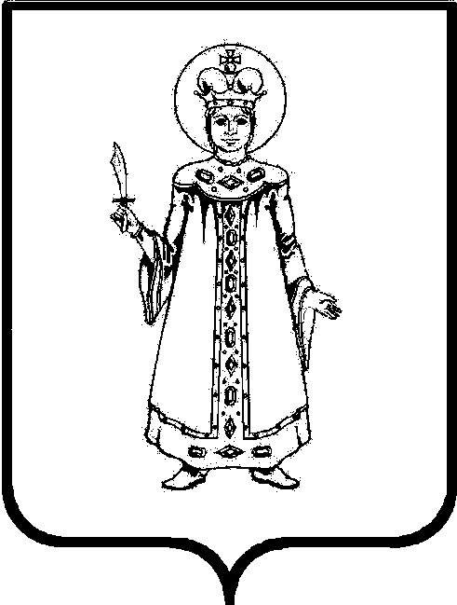

П О С Т А Н О В Л Е Н И Е

АДМИНИСТРАЦИИ

СЛОБОДСКОГО СЕЛЬСКОГО ПОСЕЛЕНИЯ

УГЛИЧСКОГО МУНИЦИПАЛЬНОГО РАЙОНА

от 19.05.2020 г. № 70

Об утверждении Единого реестра субъектов малого и среднего предпринимательства, осуществляющих свою деятельность на территории Слободского сельского поселения
В соответствии с Федеральным законом от 24.07.2007 № 209-ФЗ «О развитии малого и среднего предпринимательства в РФ», руководствуясь Федеральным законом от 06.10.2003 № 131-ФЗ «Об общих принципах организации местного самоуправления в Российской Федерации», Уставом Слободского сельского поселения
АДМИНИСТРАЦИЯ ПОСЕЛЕНИЯ ПОСТАНОВЛЯЕТ:
1. Утвердить Единый реестр субъектов малого и среднего предпринимательства, осуществляющих свою деятельность на территории Слободского сельского поселения, согласно Приложения.
2. Настоящее постановление вступает в силу после его официального опубликования.
3. Контроль за исполнением настоящего постановления оставляю за собой.

Глава Слободского сельского поселения М.А. Аракчеева

